STECKBRIEF WORKSHOP (WS)

Name des Leiters | Violetta Getcheva
Kontaktadresse/mail | Postfach 54 BG 2161 Pravetz ; violimge@pravec.com
Veranstalter (Anschrift + evtl. homepage) | Projekt:Miteinander leben in Europa Bogdan-Str.12;Bl.20-W-51;1505Sofia;www.miteinander-leben-in-europa.org
Land | Bulgarien

1. Titel Projektarbeit im DaF-Unterricht

Kurzbeschreibung:

Kennenlernen

Kann man ein Projekt aus allem machen?

„Kreative“ Kleinprojekte

Projektphasen

Methodische Schritte

Nicht-Projektunterricht gegen Projektunterricht!

Ein „echtes“ Projekt

2. Allgemeines

WS ist Teil einer Fortbildungsreihe nein ja, zum Thema:

Dauer 6 Stunden im WS
Stunden online
4 Stunden außerhalb des WS

Teilnehmer (Studenten, Lehrer…) 12 Studenten der Germanistik

Sprachstand der Teilnehmer C 2

Einzuübende Fertigkeiten

Workshopziele:Die TN lernen die Phasen und Merkmale der Projektarbeit im DaF-Unterricht kennen. Sie führen einige Klein-und Großprojekte durch.

Materialien (Bücher, Hand-outs, Software, Webseiten, Folien, Tafelbilder ...)
Arbeitsblätter, passende Ressourcen

3. Ablauf

Nach einer Kennenlernphase, "Was bedeutet mein Name?", fangen die TN in 3 Vierer-Gruppen, die nach ihrem Wunsch zusammengestellt sind, einige Kleinprojekte an - AB1-a und AB1-b, AB 2 und AB 3. Jedes Mal wird die Gruppenzusammensetzung neu bestimmt, aber immer nach den Wünschen von den TN. Anhand der selbst durchgeführten Aktivitäten werden die TN gebeten sie in Verbalform aufzuschreiben. Auf Schnipseln werden die einzelnen Phasen und Schritte den TN gegeben um die Reihenfolge zu bestimmen. Die Ergebnisse werden mit den Angaben aus den vorher vorbereiteten AB 4 und AB 5 verglichen. Am Ende der Sequenz werden die Charakteristika des Projektunterrichts thematisiert - AB6. Als Hausaufgabe bekommen die TN ein Projekt durchzuführen - AB 7, wobei sie auf die Fragen aus dem AB 8 paralell eine Antwort für sich selbst finden.
Die Ergebnisse des Projekts wurden in einer Folgeveranstaltung präsentiert.

4. Positive Erfahrungen

Die TN arbeiten besonders engagiert und begeistert.

5. Negative Erfahrungen

Keine

6. Tipps (Was sollte jemand wissen, der das Projekt auch durchführen will?)

Mehr Zeit für ein Projekt außerhalb des WS planen

7. Variationen, andere Anwendungsfelder

Fortbildungsveranstaltungen für DaF-Lehrer

8. Anhang

(bitte alle Materialien einfügen: Übungsblätter, Hand-outs, Folien, auch Fotos vom Workshop wären schön…)
Arbeitsblätter: 1a;1b;2;3;4;5;6;7;8

Arbeitsblatt 1 A

Vor einem Mehrfamilienhaus stehen drei Mülltonnen. Lesen Sie genau durch, was sich in jeder einzelnen Tonne befindet:

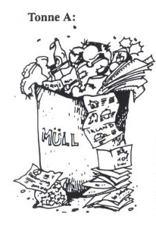
- 14 Glückwunschkarten zum 10. Hochzeitstag von
Frank und Renate
- eine leere Flasche Süßstoff
- eine Broschüre über Ferienhäuser in Irland
- ein defekter Fußball
- ein leeres Waschpulverpaket
- eine Rechnung einer Mercedes-Werkstatt
- ein Stapel bedrucktes Computerpapier
- zwei Paar Kindergummistiefel
- mehrere gebrauchte Papierwindeln
- ein abgelaufenes Los der Fernsehlotterie
- zwei leere Dosen Katzenfutter
- ein altes Geo-Heft
- ein Beutel Erdnussschalen
- ein leerer Papierbeutel mit der Aufschrift
„Vollkornmehl“
15. eine volle Tüte Gummibärchen

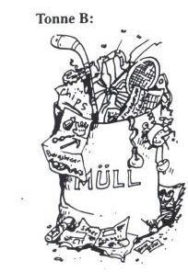
1. ein alter Eishockey-Puck
2. eine leere Kartoffelchips-Tüte
3. ein Katalog für Bergsteigerausrüstungen
4. ein Stundenplan für das 3. Schuljahr
5. zwei Kinokarten
6. eine Flasche Haargel
7. ein alter Federball
8. ein leeres Paket Fischstäbchen
9. eine alte Illustrierte mit aufgeschlagener
Sportseite
10. ein kaputter Fahrradreifen
11. mehrere Micky-Maus-Hefte
12. einige alte Zeitungsanzeigen mit der
Überschrift: Zimmer zu vermieten
13. eine alte Glühbirne
14. ein defekter Radiowecker, der zertrümmert
wurde
15. ein paar alte Jogging-Schuhe

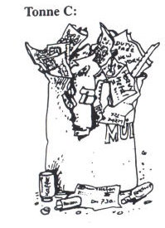
1. eine leere Packung Tabletten gegen
Reisekrankheit
2. eine Telefonrechnung über 350 Euro
3. eine Ketchupflasche
4. drei Briefumschläge mit Briefmarken aus den
USA
5. eine fast neue schwarze Lederjacke mit Nieten
6. ein Paar fast neue Cowboystiefel
7. eine Popzeitschrift mit dem Titel „Heavy
Metal“
8. ein angefangener Brief
9. ein leeres Glas Pulver-Cafe
10. ein Exemplar einer Illustrierten
11. eine Plastiktüte mit der Aufschrift „Duty-
Free New York“
12. eine Monatskarte für die U-Bahn
13. ein alter Studentenausweis
14. ein Heft mit Schnittmustern
15. eine alte Blockflöte

(Quelle: Wicke, R.E. (1995): Handeln und Sprechen im Deutschunterricht. Spielerische Sprachaktivitäten. München Verlag für Deutsch. S. 24-27)

Arbeitsblatt 1B
Auswertungsraster

 | Fragen | Tonne A | Tonne B | Tonne C
1. | Wer lebt in diesen Wohnungen?
2. | Welche Gewohnheiten haben die Bewohner?
3. | Welche Hobbies haben sie?
4. | Wo verbringen Sie ihren Urlaub?
5. | Was essen sie am liebsten?
6. | Gibt es Haustiere in diesem Haus?
7. | Was ist Ihnen noch aufgefallen?
(Quelle: Wicke, R.E. (1995): Handeln und Sprechen im Deutschunterricht. Spielerische Sprachaktivitäten. München Verlag für Deutsch. S. 24-27)
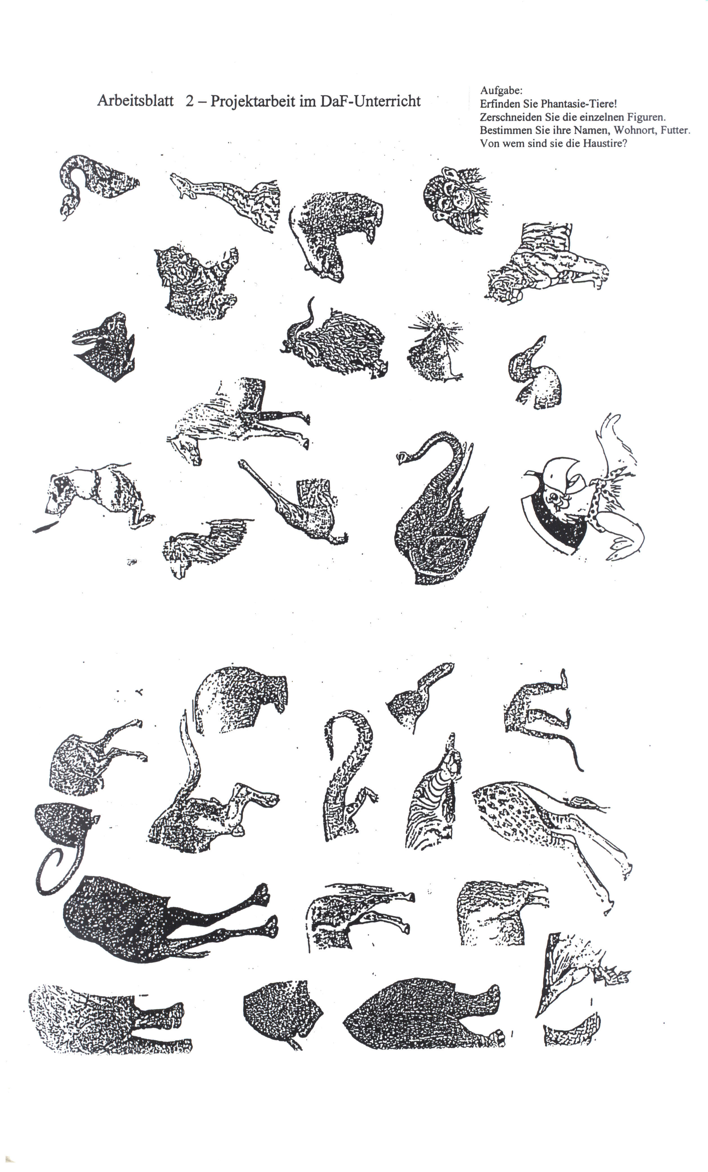Arbeitsblatt 3

Ein „kreatives“ Kleinprojekt

Der Eier-Schutz-Apparat

Die Aufgabe:
Finden Sie in Ihrer Gruppe eine Lösung für das folgende Problem:
Wie übersteht ein rohes Ei heile den Fall aus 2 Meter Höhe auf das harte Pflaster?
Sie haben jetzt 25 Minuten Zeit.

Ressourcen:

1 rohes Ei
20 Trinkhalme
20 Schaschlikspieße
Klebeband

Sammeln Sie Ideen!
Bewerten Sie diese!
Einigen Sie sich auf eine Konstruktion!
Präsentieren Sie Ihre Lösung!
Erklären Sie die Funktionsweise!
Finden Sie einen Namen!

Viel Spaß und Erfolg !

Arbeitsblatt 4

Projektphasenreihenfolge

Aufgabe:
Überlegen Sie sich und schreiben Sie in Verbalform auf:
Was haben wir alles gemacht?
Vergleichen Sie Ihre Verben mit den Schnipseln, ob Sie alles geschrieben haben.
Ordnen Sie die Schnipsel nach der Reihenfolge, in der Sie die Aktivitäten durchgeführt haben.

Vorlage für die Schnipsel + Schlüssel:
Entscheiden
Auswählen
Planen
Diskutieren
Argumentieren
Kooperieren
Recherchieren
Forschen
Entdecken
Produzieren
Gestalten
Auswerten
Dokumentieren

Arbeitsblatt 5

Puzzle zur Projektarbeit

Ein Projekt zeichnet sich dadurch aus, dass eine Arbeitsgruppe ein vorgegebenes oder ein selbst gewähltes Arbeitsvorhaben schrittweise plant, organisiert, durchführt und auswertet. Die wichtigsten Arbeitsschritte sind im folgenden ungeordnet aufgeführt.

Klären Sie die Reihenfolge der einzelnen Arbeitsschritte und tragen Sie die Ziffern 1 – 10 dementsprechend in die vorgegebenen Quadraten bzw. Kreise auf der rechten Seite ein. (1 ist die erste Phase des Projekts, 10 die letzte)
KONTROLL-TIPP: Wenn Sie die Ziffern in den Kreisen von den Ziffern in den Quadraten abziehen, dann müssen Sie als Differenz die Zahl „5“ erhalten! Wenn nicht, neu überlegen!
Tragen Sie die zehn Projektphasen (Arbeitsschritte) in der richtigen Reihenfolge in das links stehende Flussschema ein.
Vergleichen Sie und besprechen Sie Ihre Ergebnisse in Kleingruppen. Klären Sie offene Fragen. Ziehen Sie nötigenfalls Ihre Lehrerin / Ihren Lehrer zu Rate.

Projektthema steht fest

Nachbesinnung auf den Projektverlauf
und den Arbeitsprozess der Gruppe
Projektergebnisse aufbereiten bzw.
kleine Ausstellung vorbereiten
Schlussfolgerungen und Vorschläge
für ein nächstes Projekt austauschen
Ideen zur Themenbearbeitung sammeln
(Brainstorming veranstalten)
Präsentation der Projektergebnisse in der
Öffentlichkeit (Mitschüler, Eltern usw.)
Arbeitsvorschläge übersichtlich festhalten
(Tafel, Plakat, Folie)
Produktorientiertes Arbeiten und/oder
Forschen in der Gruppe
Konkrete Arbeitsaufgaben in der Gesamtgruppe verbindlich vereinbaren
Detailiertes Zeit- und Arbeitsplanung in
der jeweiligen Kleingruppe
Verantwortliche Arbeitsgruppen für die
einzelnen Aufgaben bilden

Quelle: Klippert, Heinz (1999): Methodentraining. Übungsbausteine für den Unterricht. Beltz Verlag: Weinheim und Basel. S.236

Schlüssel:

9

7

10

1

8

2

6

3

5

4

Arbeitsblatt 6

PROJEKTUNTERRICHT | NICHT-PROJEKTUNTERRICHT
 | Lehrgangslernen
 | Rezeptives Lernen
 | Darbietender Unterricht
 | Externe Motivation
 | Vermittlung
 | Fachsystematisch ausgerichtet
 | Lehrerzentriert konzipiert
 | Fremdgesteuert
 | Geschlossen
 | Geplant
 | Parzelliert
 | Stress
 | Verkopft

Schlüssel:

PROJEKTUNTERRICHT | NICHT-PROJEKTUNTERRICHT
Projektlernen | Lehrgangslernen
Aktives Lernen | Rezeptives Lernen
Entdeckendes Lernen | Darbietender Unterricht
Eigene Motivation | Externe Motivation
Erfahrung | Vermittlung
Problemorientiert  Interessenorientiert  Lebensorientiert | Fachsystematisch ausgerichtet
Schülerzentriert konzipiert | Lehrerzentriert konzipiert
Selbstgesteuert | Fremdgesteuert
Offen | Geschlossen
Spontan | Geplant
Ganzheitlich | Parzelliert
Erfolgserlebnis | Stress
Mit Kopf, Herz und Hand!!! | Verkopft

Arbeitsblatt 7

PROJEKT / RECHERCHE

Sprachen in ...

Ihre Aufgabe ist es,
- möglichst viele Informationen über oder Belege für Sprachen in ... zusammenzutragen (Recherche)
- Die Ergebnisse Ihrer Recherche auf einem Plakat zu ddokumentieren (Dokumentation)
- das Plakat mündlich zu erläutern (Präsentation)

Tipps für die Recherche:
- Suchen Sie auf der Straße, auf dem Markt, in Geschäften, in öffentlichen Gebäuden (z.B. im Kurhaus), in Hotels, auf Friedhöfen, auf / in Verkehrsmitteln etc. nach fremdsprachigen Inschriften, Etiketten, Namen, Broschüren etc.
Schreiben Sie die Inschriften etc. ab oder bringen Sie gefundene Belegstücke mit.
- Sprechen Sie die Passanten auf der Straße, Angestellte in Hotels und Geschäften etc. oder Händler auf dem Markt an und fragen Sie sie nach ihren Sprachkenntnissen:
  - Welche Sprachen / Dialekte sprechen sie oder haben sie (wo) gelernt?
  - Lassen Sie sich Beispiele und Übersetzungen geben und notieren Sie sie.
  - Fragen Sie die Leute auch, wie Sie mit Fremden, z.B. Touristen, die kein Bulgarisch können, zurechtkommen würden.
  - Vielleicht möchten Sie auch selbst testen, wie weit Sie mit Ihren Deutschkenntnissen oder anderen Fremdsprachen kommen.

- Finden Sie heraus, wo man in ... welche Sprachen lernen kann.
- Finden Sie heraus, welche fremdsprachigen Radio- und TV-Programme man in ... empfangen kann.
- Finden Sie heraus, wo man in ... welche fremdsprachigen Zeitungen, Zeitschriften, Bücher etc. kaufen oder lesen kann.

Arbeitsblatt 8

Fragen zur Reflexion und Evaluation

1.Was haben wir gemacht?

2.Wie haben wir es gemacht?

3.Warum haben wir es gemacht?

4.Welche Kompetenzen waren dafür erforderlich?

5.Welche Rollen haben wir bei der Projektarbeit übernommen?

6.Welche Erfahrungen haben wir individuell und als Gruppe gemacht?

7.Welche Alternativen hätte es gegeben?

9. Bewertung des Workshops

Fragebogen für die Referenten/Trainer

So schätze ich diese Fortbildung ein

Veranstaltung | optimal | gut | geht so | unbefrie-  digend | schlecht
Vorab-Informationen/Vorbereitung
Klarheit der Ziele
Aufbau/Reihenfolge
Arbeitstempo
Zeiteinteilung
Materialien/Unterlagen
Lernumfeld/Arbeitsbedingungen
Praxisbezug
Theorieanteil/Hintergrundwissen
Anforderungsniveau für die Teilnehmer
Aktivierung der Teilnehmer
Zeit zum Üben/Ausprobieren
Nutzen für die Praxis der Teilnehmer
Lernzuwachs für die Teilnehmer

Teilnehmer-Gruppe | optimal | gut | geht so | unbefrie-  digend | schlecht
Größe
Zusammensetzung
Arbeitsklima
Zusammenarbeit/Beteiligung
Interesse/Motivation

Ich als ReferentIn | optimal | gut | geht so | unbefrie-  digend | schlecht
Fachkompetenz
Verständlichkeit
Vorgehen/roter Faden
Methodenvielfalt
Medieneinsatz
Kontakt zu den Teilnehmern
Förderung der Mitarbeit
Unterstützung/Beratung der Teilnehmer
Eingehen auf Wünsche der Teilnehmer

Meine Zufriedenheit insgesamt | optimal | gut | geht so | unbefrie-  digend | schlecht

Womit bin ich besonders zufrieden?
Mit dem Thema und der Zusammenarbeit der TN

Was würde ich das nächste Mal anders machen?
Nach Wünschen und Vorschlägen fragen

Was möchten Sie uns noch mitteilen?
Die Arbeit hat sich gelohnt!

Fragebogen für die Teilnehmer

So habe ich die Fortbildung erlebt

Veranstaltung | optimal | gut | geht so | unbefrie-  digend | schlecht
Vorab-Informationen/Vorbereitung
Klarheit der Ziele
Aufbau/Reihenfolge
Arbeitstempo
Zeiteinteilung
Materialien/Unterlagen
Lernumfeld/Arbeitsbedingungen
Praxisbezug
Theorieanteil/Hintergrundwissen
Anforderungsniveau für mich
Eigene Aktivität
Zeit zum Üben/Ausprobieren
Nutzen für meine Praxis
Persönlicher Lernzuwachs

Teilnehmer-Gruppe | optimal | gut | geht so | unbefrie-  digend | schlecht
Größe
Zusammensetzung
Arbeitsklima
Zusammenarbeit/Beteiligung
Interesse/Motivation

ReferentIn | optimal | gut | geht so | unbefrie-  digend | schlecht
Fachkompetenz
Verständlichkeit
Vorgehen/roter Faden
Methodenvielfalt
Medieneinsatz
Kontakt zu den Teilnehmern
Förderung der Mitarbeit
Unterstützung/Beratung der Teilnehmer
Eingehen auf Wünsche der Teilnehmer

Meine Zufriedenheit insgesamt | optimal | gut | geht so | unbefrie-  digend | schlecht

Was könnte man verbessern?
- Eingehen auf Wünsche der TN
- Medieneinsatz
- Mehr Zeit für die Besprechung der erfüllten Aufgaben
- Alles was zu intensiv und ermüdend. Mehr Zeit für Entspannung.
- Die Größe des Arbeitszimmers

Was übernehmen Sie konkret für Ihre Praxis?
- die Ideen, die Spiele
- die Art der Präsentation
- die kreative Arbeit. Man langweilt sich nicht.
- Die Idee mit den Tierausschnitten finde ich ganz toll.
- Förderung der Mitarbeit.
- kreativ denken

Was möchten Sie uns sonst noch mitteilen?
- Ich würde gern wieder an einem solchen Projekt teilnehmen.
- Mir fällt nichts ein.
Vielen Dank!

Auswertungshinweise
Auch die Teilnehmermeinungen sind für künftige Nutzer Ihres Workshops informativ. Für die Auswertung sind die Mittelwerte zu berechnen. Überführen Sie dafür die Antwortskala in ein Zahlenformat: optimal = 1, gut = 2, geht so = 3, unbefriedigend = 4, schlecht = 5. Bitte kreuzen Sie den errechnete Mittelwert bei jeder Aussage an (Werte 1-1,5 = Kreuz bei optimal; 1,6-2,5 = gut; 2,6-3,5 = geht so; 3,6-4,5 = unbefriedigend; 4,6-5 = schlecht).

